

Aluno (a): _________________________________________________________________ Nº _____
Xº Ano “X” – Nível Xº Bimestre Xª Chamada Prof. Nome DATA: ____/____/2026

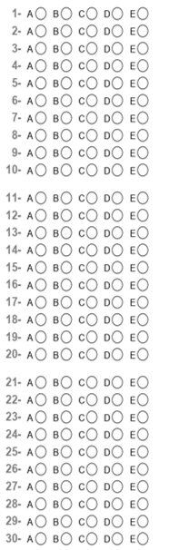
Questão 1
Assinale corretamente a alternativa que melhor explica uma instalação imersiva.
a) São instalações que correspondem ao gênero de arte apresentado, se moldando para a arte escolhida.
b) Uma obra que constitui elemento virtual ou real, fazendo o público pensar que está dentro dele ou tenha a sensação que está.
c) É um tipo de museu iterativo, com a característica principal de deixar o público diferenciar o que está dentro e fora.

Questão 2
Nesse contexto de instalações imersivas, responda se a seguinte afirmação é verdadeira ou falsa: - A arte pode estar presente em todos os cinco sentidos do corpo humano -.
a) Verdadeiro.
b) Falsa.

Questão 3
Assinale corretamente o que significa vulnerabilidade social.
a) Situação a qual apenas uma pessoa sofre exclusão ou dificuldades em direitos sociais básicos.
b) Situação a qual uma pessoa ou um coletivo, possuem a garantia de um direito social.
c) Situação a qual uma pessoa ou um coletivo, tem a garantia de direitos sociais básicos.

Questão 4
O que seria a múltipla exposição presente em câmeras e também na técnica da famosa “câmera lenta’?
a) Técnica teatral que captura sequência de falas dos atores.
b) Técnica cinematográfica que captura sequência de sons.
c) Técnica fotográfica que consiste na captura de sequência de imagens.

Questão 5
Agora que você identificou corretamente o que significa múltipla exposição, explique para que essa técnica poderia ser usada?
a) Registrar diferentes instantes de uma imagem em uma única captura.
b) Registrar iguais os instantes de uma imagem em uma única captura.
c) Registrar diferentes sons em uma única captura.

Questão 6
O que podemos entender como “improviso” no teatro?
a) Quando o ator ou atriz, cria algo único naquele momento, sem ensaio nem preparação, fugindo do que estava previamente combinado.
b) Quando o ator ou atriz, segue completamente o que estava previamente combinado e ensaiado.
c) Quando o ator ou atriz, não segue o que estava previamente combinado e ensaiado, pois apenas esqueceu suas falas.

Questão 7
Explique o que são os protagonistas e antagonistas de uma peça (mínimo de 2 linhas).
_______________________________________________________________________________________________
_______________________________________________________________________________________________
_______________________________________________________________________________________________
_______________________________________________________________________________________________

Questão 8
Explique o que são os coadjuvantes e figurantes de uma peça (mínimo de 2 linhas).
_______________________________________________________________________________________________
_______________________________________________________________________________________________
_______________________________________________________________________________________________
_______________________________________________________________________________________________

